Versiunea 421.1

SALARII:
- s-a introdus posibilitatea specificarii de catre utilizator a modului de calcul a numarului de cazuri de indemnizatii de boala.
In momentul de fata precizarile Casei Nationale de Asigurari de Sanatate (vezi figura 1) solicita ca in aceste campuri sa se completeze numarul angajatilor ce au beneficiat de un anumit de indemnizatie de asigurari de sanatate.
Sunt case judetene care ignora aceste cerinte solicitand completarea acestor campuri cu numarul certificatelor de boala pe care s-au acordat anumite tipuri de indemnizatii de asigurari de sanatate.
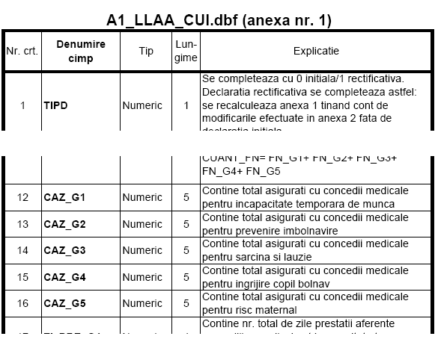
Deci, inainte de a genera declaratia pentru concedii de boala, intrebati la casa judeteana de sanatate la care sunteti arondati care este de modul de calcul folosit pentru numarul de cazuri de sigurari de sanatate.
Fig. 1

